МИНИСТЕРСТВО СЕЛЬСКОГО ХОЗЯЙСТВА РОССИЙСКОЙ ФЕДЕРАЦИИ

ФГБУ «Россельхозцентр»

Филиал ФГБУ «Россельхозцентр» по Саратовской области

СИГНАЛИЗАЦИОННОЕ СООБЩЕНИЕ РОССЕЛЬХОЗЦЕНТРА
№ 2 от 05 апреля 2023

Адрес: 410008 г. Саратов, мкр. Октябрьский, ул.2-я Линия, 21 e-mail: zararsc164@mail.ru

Протравливание семян
Уважаемые сельхозтоваропроизводители!
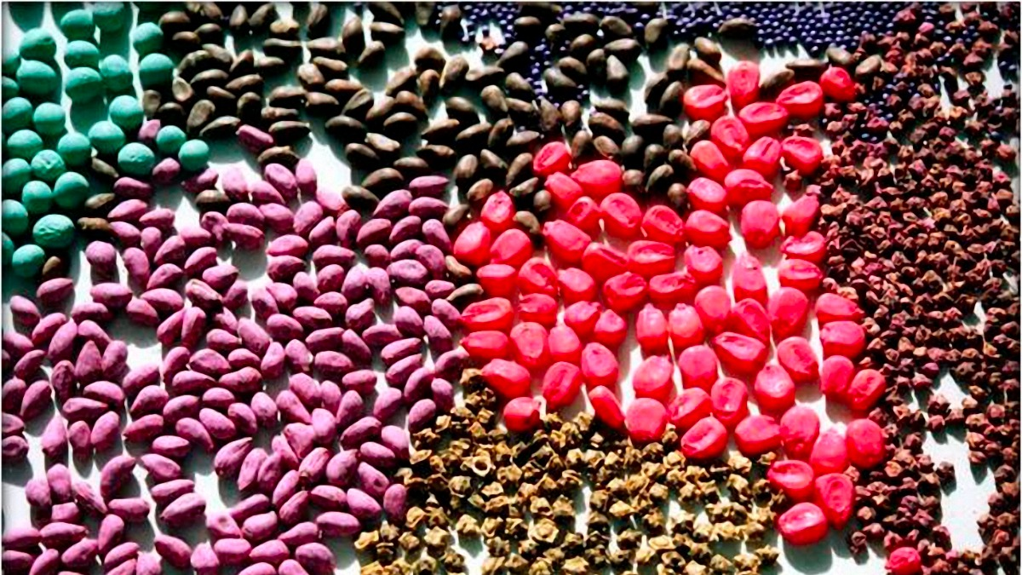

Филиал ФГБУ «Россельхозцентр» по Саратовской области сообщает, что по результатам фитоэкспертизы семенного материала, семена яровых культур заражены комплексом болезней.
Инфицированные семена являются причиной низкой всхожести семян, корневых гнилей, листостебельных инфекций, головневых болезней. Потери урожая могут составить 20 и более процентов.
Рекомендуем при выборе протравителя брать за основу результаты фитоэкспертизы семян.
При невысоких показателях зараженности семян и отсутствии головневой инфекции рекомендуем применить биологические препараты.
При высокой зараженности семян рекомендуем применить химические протравители, согласно Государственному каталогу пестицидов и агрохимикатов, разрешенных к применению на территории РФ.
Семена зернобобовых культур для повышения устойчивости к болезням и повышения урожайности рекомендуем обработать микробиологическими азотофиксирующими удобрениями.
Для правильного подбора протравителя с учетом результатов фитоэкспертизы семян, рекомендуем обращаться к специалистам филиала ФГБУ «Россельхозцентр» по Саратовской области.
Контакты: 8-8452-24-56-23.

Отдел защиты растений

